YOH!

Lehrziele
- Die Ausgabe von formatiertem Text auf die Konsole.
- Verwendung von Kommentaren

Aufgabenstellung

Geben Sie „YOH!“ in der unten angeführten Art auf der Konsole aus:
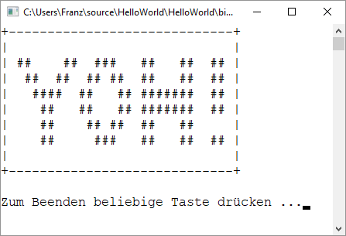
Verwenden Sie die Methode Console.ReadKey(); um auf einen Tastendruck des Benutzers zu warten und im Anschluss das Fenster zu schließen.
Hinweis:
Fügen Sie einen Blockkommentar am Beginn Ihrer Quellcodedatei ein, die Schule, Klasse, Ihren Namen und eine Kurzbeschreibung Ihres Programms enthält:
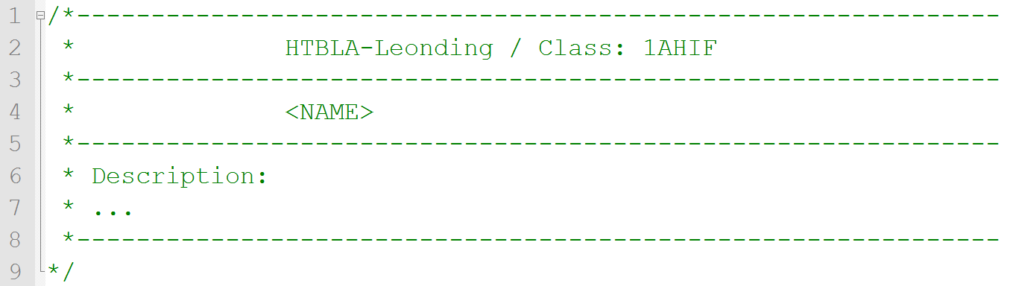
Dieser Blockkommentar muss ab sofort in jeder abgegebenen Quellcode-Datei enthalten sein!

